2014届抚州一中高三数学练习
（2013．8．7）
一、选择题
1．设A、B是非空数集，定义：，则的非空真子集个数为 （ ）
A．64 B．32 C．31 D．30
2．已知函数的图象过点（3，4），则a等于 （ ）
A． B． C． D．2
3．若函数的定义域为 （ ）
A．[0，1] B． C． D．[1，2]
4．如果函数那么 （ ）
A． B．
C． D．
5．若函数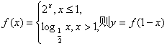的图象可以是 （ ）
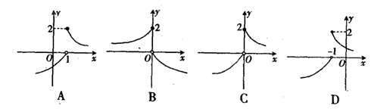
6．函数与有相同的定义域，且对定义域中的任意，有
，且，则函数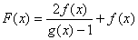是（ ）

A．奇函数 B．偶函数
C．既是奇函数又是偶函数 D．非奇非偶函数
7．已知函数是以2为周期的偶函数，且当的值为 （ ）
A． B． C． D．
8．函数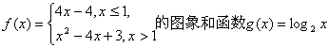的图象的交点个数为
（ ）
A．1 B．2 C．3 D．4
二、填空题
9．已知的必要条件，则实数a的取值范围是 。
10．函数的取值范围是 。
11．已知函数给出以下四个命题：
①若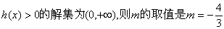；
②若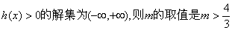；
③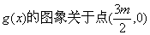对称；
④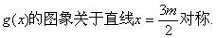
其中正确命题的序号是 （写出所有正确命题的序号）。

三、解答题
12．（本小题满分12分）
已知函数
（1）求的定义域；
（2）求的值域。

13．（本小题满分12分）
设A是符合以下性质的函数且
上是减函数。
（1）判断函数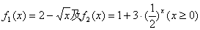是否属于集合A，并简要说明理由；
（2）把（1）中你认为是集合A中的一个函数记为对任意的总成立，求实数k的取值范围。

2014届抚州一中高三数学练习参考答案
1．D 2．D 3．B 4．A 5．C 6．B 7．A 8．C
9． 10．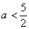 11．①②④
12．解：（1）由题意，得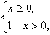 ………………2分
解不等式组，得……4分
（2）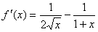 ………………6分
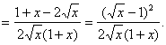 ………………7分
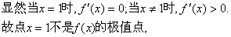上是增函数。
又， ………………12分
13．解：（1），
不在集合A中。 ………………3分
又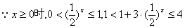， ………………5分
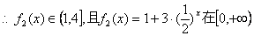上是减函数，
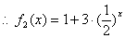在集合A中。 ………………8分
（2）当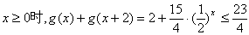， ………………11分
又由已知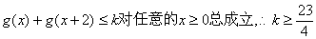，
因此所求的实数k的取值范围是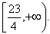 ………………12分

